# DAFTAR PUSTAKA

Anah, I. (2022). *Kritik Sosial Dalam Novel Cinta Di Dalam Gelas Karya Andrea Hirata Dan Implikasinya Terhadap Pembelajaran Bahasa Indonesia Di Sma* (Doctoral dissertation, Universitas Pancasakti Tegal).

Azhari, M. (2023). *" Makna Kritik Sosial Pada Lirik Lagu Dimana Merdeka Karya Kelompok Penerbang Roket"(Semiotika Ferdinand De Saussure)* (Doctoral dissertation, Universitas Nasional).

Awe, Makoo. 2003*. Nyanyian di Tengah Kegelapan.* Kepustakaan Populer Gramedia: Jakarta.

Budiman, Kris. 1999*. Kosa Semiotika.* LkiS: Yogyakarta*.*

Damono, Supardi Djoko. 2002*. Pedoman Penelitian Sastra.* Jakarta: Pusat Bahasa Departemen Pendidikan Nasional.

Endraswara, S. (2003). *Metodologi Penelitian Sastra:* Yogyakarta: Pusaka Widyatama.

Ginahandiko, I., Susanto, A., & Nur, T. (2022). *Analisis Semiotika: Makna Kritik Sosial Pada Lirik Lagu “Fought The System” Karya Tuan Tigabelas*. https://doi.org/10.53947/perspekt.v1i5.245 (diunduh 26/01/2024)

Jamalus. 1988*. Panduan Pengajaran Buku Pengajaran Musik Melalui Pengalaman Musik.* Jakarta: Proyek pengembangan Lembaga Pendidikan Tenaga Kependidikan*.*

Kriyantono, Rachmat. 2010*. Teknik Praktis Riset Komunikasi: Disertasi Contoh Praktis Riset Media, Public Relations, Advertisin, Komunikasi Organisasi, Komunikasi Pemasaran.* Kencana: Jakarta.

Litllejohn, Stephen W. 1996*. Theories of Human Communication.*Wardsworth, Belmont, Califorrnia.

Little John, Stephen W. 2009*. Teori Komunikasi Theories of Human Communication.* Jakarta: Salemba Humanika.

Nasir, M. (1998*). Metode penelitian.* Ghalia Indonesia*.*

Pahleviannur, M. R., De Grave, A., Saputra, D. N., Mardianto, D., Hafrida, L., Bano, V. O., Susanto, E. E., Mahardhani, A. J., Alam,

M. D. S., & Lisya, M. (2022). *Metodologi Penelitian Kualitatif*. Pradina Pustaka.

Prawira, A. Y. (2021). *Kritik Sosial Dalam Lirik Lagu Karya Enau Dan Relevansinya Dengan Pembelajaran Bahasa Indonesia Di Sma*.

Rambah, A. (2011). Musik sebagai media komunikasi dan permainan. Diperoleh dari website: *Sembang Bunyi_ MUSIK**SEBAGAI MEDIA KOMUNIKASI DAN PERMAINAN.Html*

*(diunduh 04/02/2024)*

Ratna, Nyoman Kutha. 2010. Teori, Metode dan Teknik Penelitian Sastra.

Yogyakarta: Pustaka Pelajar.

Siswantoro. (2005). *Metode Penelitian Sastra: Analisis Psikologis*. Universitas MuhammadiyahSurakarta.https://pustakapelajar.co.id/b uku/metode-penelitian-sastra-analisis-struktur-puisi/*(diunduh 04/02/2024)*

Siswantoro. (2010). *Metode Penelitian Sastra*. Pustaka Pelajar. Sobur, Alex. 2003*. Semiotika Komunikasi.* Rosdakarya: Bandung*.*

Sobur, A. (2001*). Analisis teks media: suatu pengantar untuk analisis wacana, analisis semiotik dan analisis framing*. Bandung: Remaja Rosdakarya*.*

Soekanto, Soerjono. 2012*. Sosiologi Suatu Pengantar*. Jakarta: Rajawali Pers.

Vera, Nawiroh. 2014*. Semiotika Dalam Riset Komunikasi.* Ghalia Indonesia: Bogor.

Yeldi, G. F. (2020). *Makna Kritik Sosial Dalam Lirik Lagu “Para Penerka”*

*(Analisis Semiotika Ferdinand de Saussure)*.

# LAMPIRAN - LAMPIRAN

**Lampiran 1** Data

# LIRIK LAGU “PEMANASAN”

* 1. *Dari pada tidur-tiduran Mending melipir ke Gang Saibur Daripada ngurusin orang*

*Mending bernyanyi untuk hiburan*

* 1. *Hidup seakan mati tak mau Jangan mau seperti itu Kengkawan harus saling bantu Biar hidup gak gitu melulu*
  2. *Budaya malas udah gak jaman Jangan mau jadi pecundang Belajar dari pengalaman*

*Dosa yang dulu jangan diulang*

* 1. *Tetap sayang sama ibu Pemanasan, kespir*

# LIRIK LAGU “KERINGATKU”

1. *Lama aku berkutat waktu Merangkak meraba tak bertuju*
2. *Keluh-kesah dan terus maju*

*Tak bertumpu lingkunganku itu dan itu Yang tak membekukan otakku*

1. *Nafsu pun mampu Membawaku ke kamu*

*Apa pun itu semesta yang membantu Memang ini yang kumau*

*Kujadi sesuatu dari keringatku*

1. *Sesuatu yang tulus tampak luarnya mulus Niat yang baik pasti hasilnya menarik*
2. *Memang ini yang ku mau Rasa malu tak berlaku*

*Ku jadi sesuatu dari keringatku*

# LIRIK LAGU “NEGARA LUCU”

1. *Sudut pandangku tentang mereka Yang banyak tanya tanpa membaca Katanya sekolah, tapi otaknya mana Tolong dirubah pola fikirnya*
2. *Banyak gaya, kosong isinya Sedikit gerak, banyak maunya Bangun usaha untuk orang rumah Biar kompormu tetap menyala*
3. *Yang susah, gayanya nomer satu Sana sini jadi benalu*

*Ini pandangan dari kacamataku Tentang negara yang lucu*

1. *bukan jalan buntu kucoba membantu merubah arahmu berlaku*

*Takkan tampak jika tidak bergerak Takkan mudah untuk sampai merekah Tak berwarna*

*Kau tak berbeda*

# LIRIK LAGU “KRISIS SOLUSI”

1. *Lampu sen kiri belok ke kanan Siapa yang pernahmelakukannya Dikasih halal mau yang haram Sudah tau salah tapi masih aja*
2. *ini kisah nyata orangnya masih ada Susah merubah tabiatnya*

*Ada saja cara tuk mencari sensasi Krisis solusi*

1. *Niatnya berhenti makin ketagihan Siapa yang pernah melakukannya Ngakunya belajar malah kurang ajar*
2. *Hanya saran saja Jangan banyak gaya Maunya ternama Jadilah apa adanya*

# LIRIK LAGU “HORIZONTAL”

1. *Duduk berdekatan tapi tak bicara Kepala tertunduk lihat layar kaca Resah lapar hingga kenyang tak terasa Nasi ayam digantikan paket data*
2. *Milenial katanya eranya sudah berbeda Diskusinya tak seintim dulu*

*Waktu terkikis habis percuma*

*Nafasnya kuota*

*Ini generasi horizontal*

1. *Panggilan ibu tak merubah posisi Semua indera tertuju ibu jari*
2. *Interaksi yang termanusia*

*Tak indah jika tanpa tatap mata*

# LIRIK LAGU “TANPA KOMA”

1. *Tanpa koma ku dibully Caci maki ku konsumsi Fisik tolak ukur mereka Salahku jadi pertunjukan*
2. *Berulang-ulang Tak melawan Dongkol menahan*
3. *Beri aku ruang untuk jelaskan Kuingin setara bebas bersuara Jangan aku yang kau jadikan lawan Kau gunakan rasa*
4. *Percuma kuredam Semua luka lebam Tak boleh ku diam*
5. *Meluap emosi*

*Ku takkan sembunyi*

*Bukan kau yang memegang kendali*

1. *Menolak asumsi Sudah harga mati Tak layak kau hakimi Hentikan semua ini*

**Lampiran 2** Modul Ajar

**MODUL BAHASA INDONESIA**

**“BERKARYA DAN BEREKSPRESI MELALUI PUISI”**

|  |  |  |
| --- | --- | --- |
| **Nama Sekolah**  **Penyusun**  **Tahun Pelajaran** | : SMA Negeri 2 Blora  : Arumndalu Febri Hapsari, S.Pd. : 2022/2023 | **Kelas/ Fase** : X/ E  **Alokasi Waktu** : 16 x 45 menit  **Jumlah Pertemuan**: 4 x Pertemuan |

|  |  |
| --- | --- |
| **Moda dan Model Pembelajaran** | **Materi** |

Moda Pembelajaran Tatap Muka dengan model Unsur Pembangun Puisi kooperatif, grup investigasi, PBJL, presentasi kelompok,

|  |  |
| --- | --- |
| **Sarana dan Prasarana** | **Buku Sumber** |

Ruang kelas X, laptop, lcd, telepon printer, Cerdas Cergas Berbahasa dan Bersastra jaringan internet, papan tulis, spidol Indonesia untuk SMA/SMK Kelas X

**Profil Pelajar Pancasila** Melalui pengembangan sejumlah pengetahuan dan keterampilan, pelajar menjadi pribadi yang memiliki profil pelajar Pancasila, yaitu: beriman, bertakwa kepada Tuhan Yang Maha Esa dan

berakhlak mulia, gotong royong, bernalar kritis, dan mandiri.

### Tujuan Pembelajaran

* 1. Memahami diksi dalam teks puisi yang dibacakan dengan kritis dan reflektif.
  2. Mengidentifikasi tema dan suasana melalui pemahamannya terhadap struktur dan hubungan antarbagian pada teks puisi
  3. Menulis tanggapan terhadap antologi puisi secara logis dan kritis dalam bentuk resensi buku.
  4. Membacakan puisi dengan intonasi dan metode yang sesuai.

**Elemen CP yang dituju :**menyimak, membaca dan memirsa, menulis, berbicara dan mempresentasikan

|  |
| --- |
| **Pertemuan ke-1** |
| **Kegiatan Pendahuluan (20 Menit)** |
| 1. Membuka dengan salam dilanjutkan berdoa 2. Mengecek kehadiran dan kondisi peserta didik 3. Guru dapat mengajukan beberapa pertanyaan pemantik misalnya sebagai berikut.   Apakah peserta didik pernah menyimak teks biografi dari *youtube*, *podcast*, atau rekaman? Apa pokok- pokok informasi yang siswa dapatkan dari kegiatan menyimak tersebut?  Apa saja yang harus diperhatikan agar siswa dapat menyimak suatu teks dengan baik? |
| **Kegiatan Inti (100 Menit)** |
| Pembelajaran dilakukan dengan menggunakan metode Kooperatif melalui langkah-langkah sebagai berikut.   1. Guru menjelaskan tujuan pembelajaran dan memotivasi peserta didik untuk belajar. 2. Peserta didik menyimak arahan guru terkait langkah-langkah pembelajaran sesuai dengan metode pembelajaran Kooperatif. 3. Guru bertanya jawab dengan peserta didik terkait majas, citraan, kata konkret, dan kata konotatif dalam puisi. 4. Peserta didik membentuk kelompok yang terdiri atas 4–5 anggota. Setiap kelompok peserta didik menerima tugas dan lembar kerja. 5. Peserta didik mencermati tugas dan lembar kerja yang diberikan kemudian menetapkan pembagian tugas setiap anggota. 6. Salah satu peserta didik membacakan puisi karya Amir Hamzah. Peserta didik lain menyimak secara intensif pembacaan puisi tersebut. 7. Secara berkelompok peserta didik membahas majas, citraan, kata konkret, dan kata konotatif yang terdapat dalam puisi. |

## KEGIATAN PEMBELAJARAN

|  |
| --- |
| 1. Guru memantau dan membimbing pelaksanaan diskusi kelompok. 2. Peserta didik mempresentasikan hasil diskusi kelompoknya secara bergantian melalui permainan lempar bola. Secara bergantian, peserta didik mempresentasikan hasil diskusi kelompoknya. 3. Peserta didik lain memberikan tanggapan, kritik, dan masukan/saran. |
| **Kegiatan Penutup (15 Menit)** |
| 1. Guru mengevaluasi efektivitas diskusi dan keaktifan masing-masing peserta didik. 2. Guru memberikan apresiasi pada hasil presentasi peserta didik. o. Guru dan peserta didik menyimpulkan hasil pembelajaran. 3. Guru menutup pembelajaran. |
| **Pertemuan ke-2** |
| **Kegiatan Pendahuluan (20 Menit)** |

|  |
| --- |
| 1. Membuka dengan salam dilanjutkan berdoa 2. Mengecek kehadiran dan kondisi peserta didik 3. Menginformasikan materi yang akan diajarkan dan tujuan pembelajaran. 4. Guru melakukan apersepsi dengan menggali kembali pemahaman peserta didik terhadap konsep teks diskusi, penggunaan diksi, pengaturan rima, dan tampilan tipografi puisi. Guru juga dapat memperlihatkan penggunaan diksi, pengaturan rima, tipografi pada beberapa puisi untuk mendukung   amanat yang ingin disampaikan penyair. |
| **Kegiatan Inti (100 Menit)** |
| Pembelajaran dilakukan dengan menggunakan metode Grup Investigasi melalui langkah-langkah sebagai berikut.   1. Guru melakukan apersepsi, memberikan motivasi, dan menyampaikan tujuan pembelajaran. 2. Peserta didik menyimak penjelasan guru terkait langkah-langkah pembelajaran sesuai dengan metode Grup Investigasi. 3. Peserta didik membentuk kelompok yang terdiri atas 4–5 anggota. 4. Kelompok peserta didik dibagi menjadi beberapa topik, misalnya topik diskusi, diksi, topik majas, topik citraan, topik rima, dan topik tipografi, 5. Setiap kelompok mendapat lembar kerja dan penugasan yang harus dijawab peserta didik. 6. Setiap kelompok menyusun rencana dan membagi tugas anggota kelompok dalam rangka mengisi lembar kerja dan menyelesaikan tugas. 7. Setiap kelompok dapat mengisi lembar kerja dan menyelesaikan tugas yang diberikan melalui investigasi ke berbagai sumber informasi, misalnya narasumber di sekolah atau buku-buku di perpustakaan. 8. Dalam waktu yang sudah ditentukan, semua kelompok kembali ke kelas dan mempresentasikan hasil investigasinya di depan kelas secara bergantian. 9. Peserta didik dapat saling menyampaikan tanggapan, kritik, dan masukan saran atas presentasi yang dilakukan kelompok lain. 10. Guru memantau dan membimbing pelaksanaan presentasi dan diskusi peserta didik. |
| **Kegiatan Penutup (15 Menit)** |
| 1. Guru memberikan apresiasi pada hasil kerja kelompok peserta didik. 2. Guru dan peserta didik bersama-sama menyimpulkan pembelajaran. 3. Guru menutup pembelajaran. |
| **Pertemuan ke-3** |
| **Kegiatan Pendahuluan (20 Menit)** |
| 1. Membuka dengan salam dilanjutkan berdoa. Mengecek kehadiran dan kondisi peserta didik 2. Menginformasikan materi yang akan diajarkan dan tujuan pembelajaran 3. Guru dapat menanyakan kepada peserta didik perihal antologi puisi yang pernah dibacanya dan apa yang   siswa ketahui tentang resensi. Apakah siswa pernah membaca antologi puisi penyair ternama? Apakah siswa pernah membaca resensi? |
| **Kegiatan Inti (100 Menit)** |

|  |
| --- |
| Pembelajaran dilakukan dengan menggunakan metode Pembelajaran Berbasis Proyek melalui langkah- langkah sebagai berikut.   1. Guru melakukan apersepsi, motivasi, dan menyampaikan tujuan pembelajaran. 2. Peserta didik menyimak penjelasan guru terkait langkah-langkah pembelajaran sesuai dengan metode Pembelajaran Berbasis Proyek. 3. Peserta didik menerima tugas dari guru untuk membuat resensi antologi puisi. 4. Peserta didik menyusun perencanaan untuk proyek penulisan resensi. |
| 1. Peserta didik menyusun jadwal, tahapan penyelesaian, dan sumber/media yang diperlukan. 2. Guru membimbing dan memantau peserta didik saat menyusun rencana menulis resensi. 3. Peserta didik menyelesaikan tahapan-tahapan menulis resensi sesuai dengan jadwal yang direncanakan. 4. Guru menilai produk resensi hasil kerja peserta didik. 5. Peserta didik diminta melaporkan pengalaman berupa proses dan kesan selama menyelesaikan penulisan resensi. Peserta didik juga dapat menyampaikan berbagai kendala yang dialami dan bagaimana cara mengatasinya. 6. Peserta didik lain dapat memberikan masukan, saran, dan tanggapan. |
| **Kegiatan Penutup (15 Menit)** |
| 1. Guru memberikan apresiasi pada hasil kerja peserta didik. 2. Peserta didik dan guru menyimpulkan pembelajaran. 3. Guru menutup pembelajaran. |
| **Pertemuan ke-4** |
| **Kegiatan Pendahuluan (20 Menit)** |
| 1. Membuka dengan salam dilanjutkan berdoa. Mengecek kehadiran dan kondisi peserta didik 2. Menginformasikan materi yang akan diajarkan dan tujuan pembelajaran   3. Guru dapat menanyakan kepada peserta didik bagaimana cara pembacaan puisi yang baik? Apa saja hal-  hal yang perlu diperhatikan dalam proses pembacaan puisi. Apa jenis puisi yang cocok untuk dibacakan di depan umum? |
| **Kegiatan Inti (100 Menit)** |
| Pembelajaran dilakukan dengan menggunakan metode Demonstrasi melalui langkah-langkah sebagai berikut.   1. Peserta didik menyimak penjelasan guru terkait langkah-langkah pembelajaran sesuai dengan metode Demonstrasi. 2. Guru menyusun rencana demonstrasi pembacaan puisi kepada peserta didik. Guru dapat menjadi model atau memanggil orang lain yang memiliki keterampilan pembacaan puisi yang baik. Guru juga dapat menayangkan video pembacaan puisi dari laman internet. 3. Peserta didik menyaksikan demonstrasi pembacaan puisi dengan saksama. Peserta didik mencatat hal- hal yang perlu dilakukan agar dapat membacaka puisi dengan baik. 4. Peserta didik diminta menyampaikan hasil catatannya terkait pembacaan puisi yang baik. 5. Guru menugaskan peserta didik untuk melakukan pembacaan puisi. 6. Peserta didik memilih salah satu puisi dan melakukan latihan pembacaan puisi. 7. Peserta didik secara bergantian melakukan pembacaan puisi. 8. Peserta didik dapat melakukan penilaian antarteman dan memberikan apresiasi, saran, atau masukan. |
| **Kegiatan Penutup (15 Menit)** |

|  |
| --- |
| 1. Guru memberi apresiasi dan membahas sekilas tentang pembacaan puisi yang dilakukan oleh peserta didik. 2. Peserta didik dan guru menyimpulkan pembelajaran hari ini. Guru menutup pembelajaran. |

|  |  |  |  |
| --- | --- | --- | --- |
| **Penilaian Pengetahuan** | **Penilaian Keterampilan** |  | **Penilaian Sikap** |
| Mengidentifikasi dan menganalisis Puisi | Menulis tanggapan Membacakan puisi | puisi | Menunjukkan sikap beriman, bertakwa kepada Tuhan Yang Maha Esa dan berakhlak mulia, bernalar kritis, dan mandiri. |

Blora, 14 Juni 2022

Guru Mata Pelajaran



Kepala SMA Negeri 2 Blora

~~Drs. Slamet Joko Waluyo, M.Pd.~~ NIP. 19670430 198802 1 002

Mengetahui

Arumndalu Febri Hapsari ~~, S.Pd.~~ NIP. -

## LAMPIRAN

Lampiran Materi

### UnsurPembangun Puisi

Unsur Intrinsik

* + - * Struktur Fisik

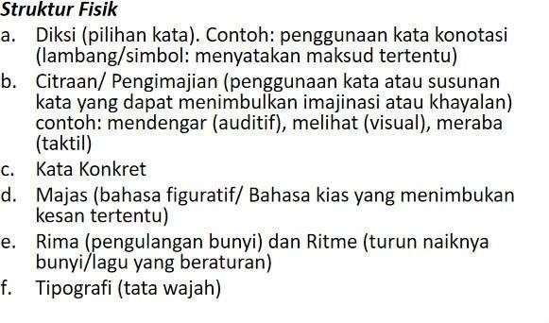

* + - * Struktur Batin

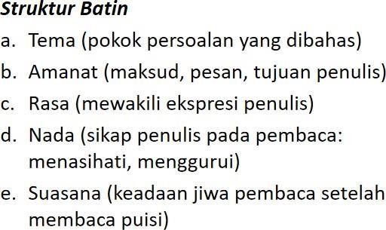

### Lampiran Penilaian Pengetahuan, Keterampilan, dan Sikap

1. **Penilaian Pengetahuan** Mengidentifikasi Puisi Teknik Penilaian: Tes Tertulis

Bentuk Instrumen: Uraian

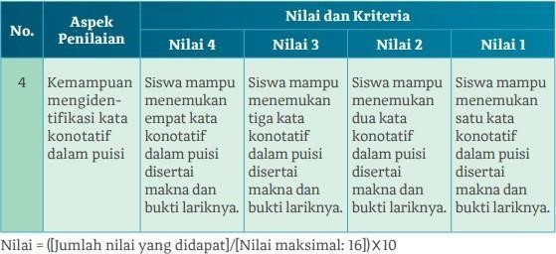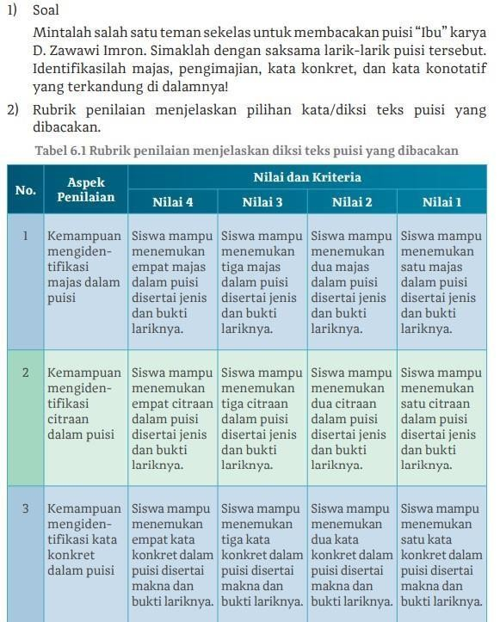

Penilaian Harian Puisi Teknik Penilaian: Tes Tulis

Bentuk Instrumen: Pilihan Ganda

1. Unsur yang membangun puisi dari dalam karya disebut dengan unsur ….
   1. batin
   2. fisik
   3. intrinsik
   4. ekstrinsik
   5. material
2. Puisi baru adalah ragam sastra yang berisi rangkaian kata-kata yang

menggambarkan …. a. peristiwa penting

* + 1. perasaan penulis
    2. suasana sekitar
    3. pengalaman penulis
    4. hal yang pernah terjadi

1. Berikut ini ciri puisi baru kecuali ….
   1. padat makna
   2. banyak menggunakan kata konotasi
   3. tidak terikat pada rima dan bait
   4. diketahui nama pengarangnya
   5. berpola dan gaya terikat aturan

Sajak Putih

(Sapardi Djoko Damono)

beribu saat dalam kenangan surut perlahan

kita dengarkan bumi menerima tanpa mengaduh sewaktu detik pun jatuh

kita dengar bumi yang tua dalam setia Kasih

tanpa suara

sewaktu bayang-bayang kita memanjang mengabur batas ruang

kita pun bisu tersekat dalam pesona sewaktu ia memanggil-manggil sewaktu Kata membuat kita begitu terpencil di luar cuaca

1. Puisi di atas termasuk ke dalam puisi baru dilihat dari ….
   1. penggunaan kata denotasi
   2. pemilihan rima
   3. jumlah larik
   4. pemilihan diksi
   5. tipografi yang unik
2. Citraan yang dominan dalam puisi di atas adalah ….
   1. taktil
   2. auditif
   3. visual
   4. penglihatan
   5. perasa
3. Majas yang terdapat dalam kalimat ‘kita dengar bumi menerima tanpa mengaduh’ adalah …. a.

metafora

1. simile
2. personifikasi
3. pleonasme
4. hiperbola
5. Berikut persamaan ciri pantun dan syair adalah ….
   1. satu bait terdiri dari empat baris
   2. terdapat sampiran dan isi
   3. tidak memiliki sampiran
   4. berima a-b-a-b
   5. setiap baris memiliki 8-10 suku kata
6. Jenis pantun yang terdiri atas dua larik atau baris dan bersajak a-a adalah …. a.

gurindam b. pantun berkait

1. talibun
2. karmina
3. pantun jenaka
4. Manggistan namanya kayu, daunnya luruh menelentang. Mahkota Raja Melayu, turun dari bukit Seguntang.

Berikut ini bait yang tepat untuk melengkapi pantun berkait di atas adalah ….

* 1. Daun puan diraut-raut.daunnya luruh menelentang, Turun dari bukitSeguntang, keluar dari dalam laut.
  2. Daun puan diraut-raut. daunnya luruh menelentang, Keluar dari dalam laut. turun dari bukit Seguntang,
  3. Daunnya luruh menelentang, daun puan diraut-raut. Turun dari bukit Seguntang, keluar dari dalam laut.
  4. Manggistan namanya kayu, tinggi menjulang ke angkasa. Mahkota Raja Melayu, arti dari seorang penguasa.
  5. Waru namanya daun manggistan namanya kayu, mepesona nian bak berlian mahkota Raja Melayu,

1. Pergi ke pasar naik bus kota Bertemu teman di simpangan Jadilah anak yang

berguna ….

Larik yang tepat untuk melengkapi pantun

tersebut adalah ….

* 1. Yang memiliki perangai budiman
  2. Punya banyak teman bermain
  3. Yang memiliki banyak teman
  4. Punya wajah yang rupawan
  5. Yang berani memaafkan

Nilai = Jumlah Jawaban Benar X 10

1. **Penilaian Keterampilan** Menulis Tanggapan terhadap Puisi Bentuk Tes: Produk

Instrumen: Tugas

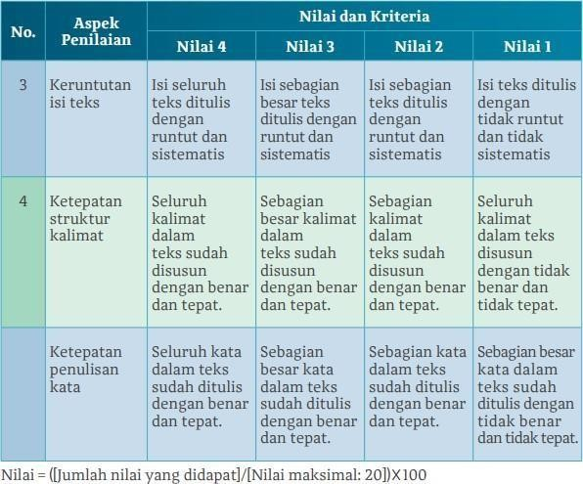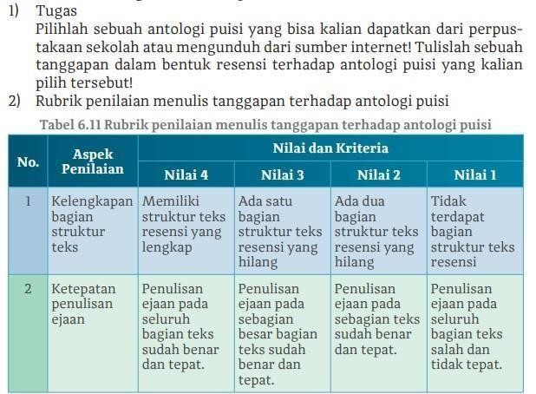

Membaca Puisi

Bentuk Tes: Lisan Instrumen: Unjuk Kerja

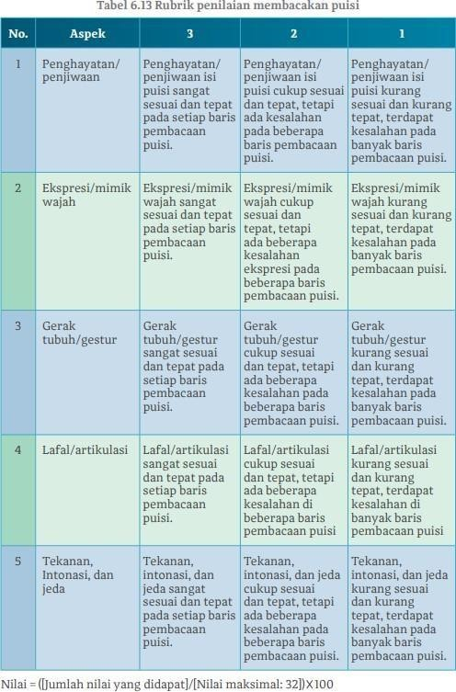

### Penilaian Sikap

Teknik Penilaian: Observasi

Bentuk Instrumen: Lembar Pengamatan

|  |  |  |  |  |  |  |
| --- | --- | --- | --- | --- | --- | --- |
| **No** | **Waktu** | **Nama** | **Kejadian/ Perilaku** | **Butir Sikap** | **Pos/ Neg** | **Tindak Lanjut** |
| 1 |  |  |  |  |  |  |
| 2 |  |  |  |  |  |  |
| 3 |  |  |  |  |  |  |
| 4 |  |  |  |  |  |  |
| 5 |  |  |  |  |  |  |

## REMIDIAL

Pembelajaran remedial dilakukan bagi peserta didik yang CP-nya belum tuntas.

1. Tahapan pembelajaran remedial dilaksanakan melalui remedial *teaching* (klasikal), atau tutor sebaya, atau tugas dan diakhiri dengan tes.
2. Tes remedial dilakukan sebanyak 3 kali dan apabila setelah 3 kali tes remedial belum mencapai ketuntasan, maka remidial dilakukan dalam bentuk tugas tanpa tes tertulis kembali.

## PENGAYAAN

Bagi peserta didik yang sudah mencapai nilai ketuntasan dapat mengikuti pembelajaran pengayaan, yaitu pendalaman sebagai pengetahuan tambahan.

**Lampiran 3** Poster Album 337 karya Enau

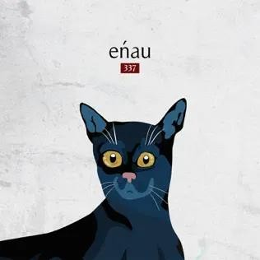ALBUM 337

t

**Lampiran 4** Biografi Pencipta Lagu Album 337

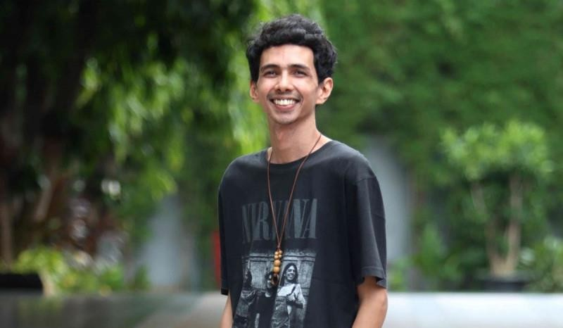

**Putra Permana,** atau Enau merupakan seorang [musisi](https://mediaindonesia.com/tag/musisi) yang mampu menciptakan ruang unik dalam industri musik [indie](https://mediaindonesia.com/tag/indie). Berkat talentanya dalam menciptakan lirik dan dedikasinya untuk menciptakan karya-karya yang berkualitas dan bermakna, membuat namanya semakin melejit di dunia musik. Diketahui single pertama Enau berjudul "Keringatku", dirilis pada tahun 2018. Single ini menandai awal dari perjalanan musiknya yang menarik.[Lagu](https://mediaindonesia.com/tag/lagu) tersebut tidak hanya menjadi pengantar yang kuat untuk karya-karya berikutnya tetapi juga menunjukkan kemampuan Enau dalam menyampaikan pesan emosional melalui musik.

Pada tahun 2022, Enau kembali merilis single berikutnya yang berjudul "Naikkan Gaji", di mana ia mengambil peran sebagai pengamat sosial yang peduli dengan isu-isu keadilan dan kesejahteraan masyarakat. Melalui lagu ini, Enau tidak hanya menyuarakan ketidakpuasan terhadap ketidakadilan dalam sistem penggajian, tetapi juga memberikan suara kepada mereka yang mungkin tidak memiliki platform untuk menyuarakan keluhan mereka.

Namun, pada tahun 2024 Enau memiliki gebrakan baru dengan mengeluarkan album yang jauh dari isu politik. Ia akan membawakan lagu bertema cinta, galau, dan keluarga. "Tahun 2024 ini, albumnya lebih simpel, ga ngangkat isu politik. Lebih ke keluarga, cinta, galau- galauan lah," kata laki-laki tersebut

Dalam perjalanan musiknya, Enau menekankan pentingnya konsistensi dan [kreativitas](https://mediaindonesia.com/tag/kreativitas). Dia menyadari bahwa industri musik telah berubah secara drastis sejak beberapa tahun terakhir. Maka dari itu, Enau tidak mau memberikan jeda dalam peluncuran single atau album.

“Kuncinya adalah konsisten, makanya gue sendiri ga mau ngasih jeda kalo ngeluncurin album atau single,” Sehingga sejak peluncuran album sebelumnya, Enau semakin giat menghasilkan single-single terbaru agar para audiens selalu merasakan hal baru yang Enau berikan.

**Lampiran 5** Biodata Penulis

## BIODATA PENULIS

Alif Danuartha Frizzi adalah nama penulis skripsi ini. Penulis lahir dari pasangan Bapak Erwin Santoso dan Ibu Diah Indriyani yang merupakan anak pertama dan anak terakhir. Penulis dilahirkan di Tegal pada 14 Juni 2002. Penulis beralamat di Desa Mejasem, Kecamatan Kramat, Kabupaten Tegal, Provinsi Jawa Tengah. Penulis dapat dihubungi melalui e-mail [alifdanufrizzi@gmail.com.](mailto:alifdanufrizzi@gmail.com) Penulis sendiri memiliki hobi mendengarkan musik, menonton film dan drama. Warna kesukaan penulis adalah warna abu-abu. Pada tahun 2009 penulis memulai pendidikan formal di SD Mangkukusuman 4 Tegal (2009- 2014), SMP Negeri 11 Tegal (20142017), SMA Negeri 2 Tegal (2017-2020). Setelah selesai menempuh pendidikan menengah atas, penulis memutuskan untuk melanjutkan Pendidikan Strata (S1) Program Studi Pendidikan Bahasa dan Sastra Indonesia di Universitas Pancasakti Tegal mulai dari tahun (2020-2024). Dengan ketekunan, motivasi tinggi untuk terus belajar, berusaha, dan juga tidak lupa diiringi dengan do’a untuk menyelesaikan pendidikan Strata (S1), penulis berhasil menyelesaikan program studi yang ditekuni pada tahun 2024, dengan judul skripsi “Makna Kehidupan pada Lirik Lagu Album 337 karya Enau dan Implikasinya terhadap Pembelajaran Bahasa Indonesia di SMA”. Semoga dengan penulisan tugas akhir skripsi ini mampu memberikan kontribusi positif bagi dunia pendidikan khususnya pembelajaran sastra Indonesia dan dapat menambah wawasan ilmu pengetahuan serta bermanfaat dan juga berguna bagi sesama.

**Lampiran 6** Jurnal Bimbingan Skripsi

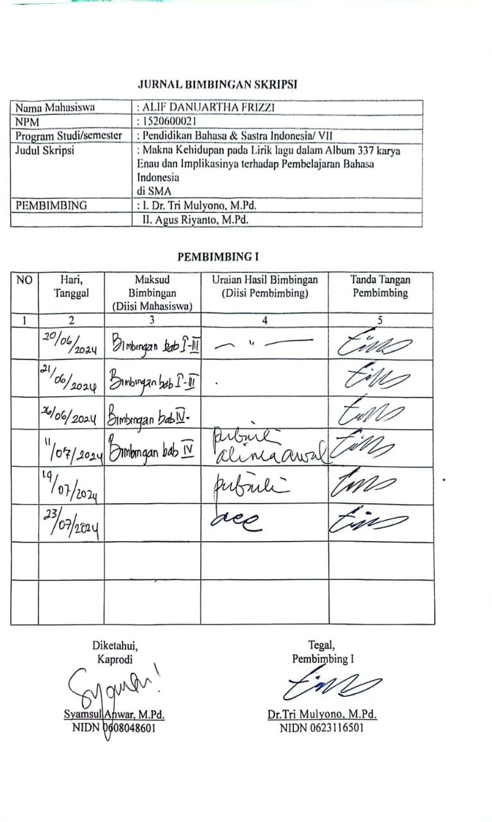

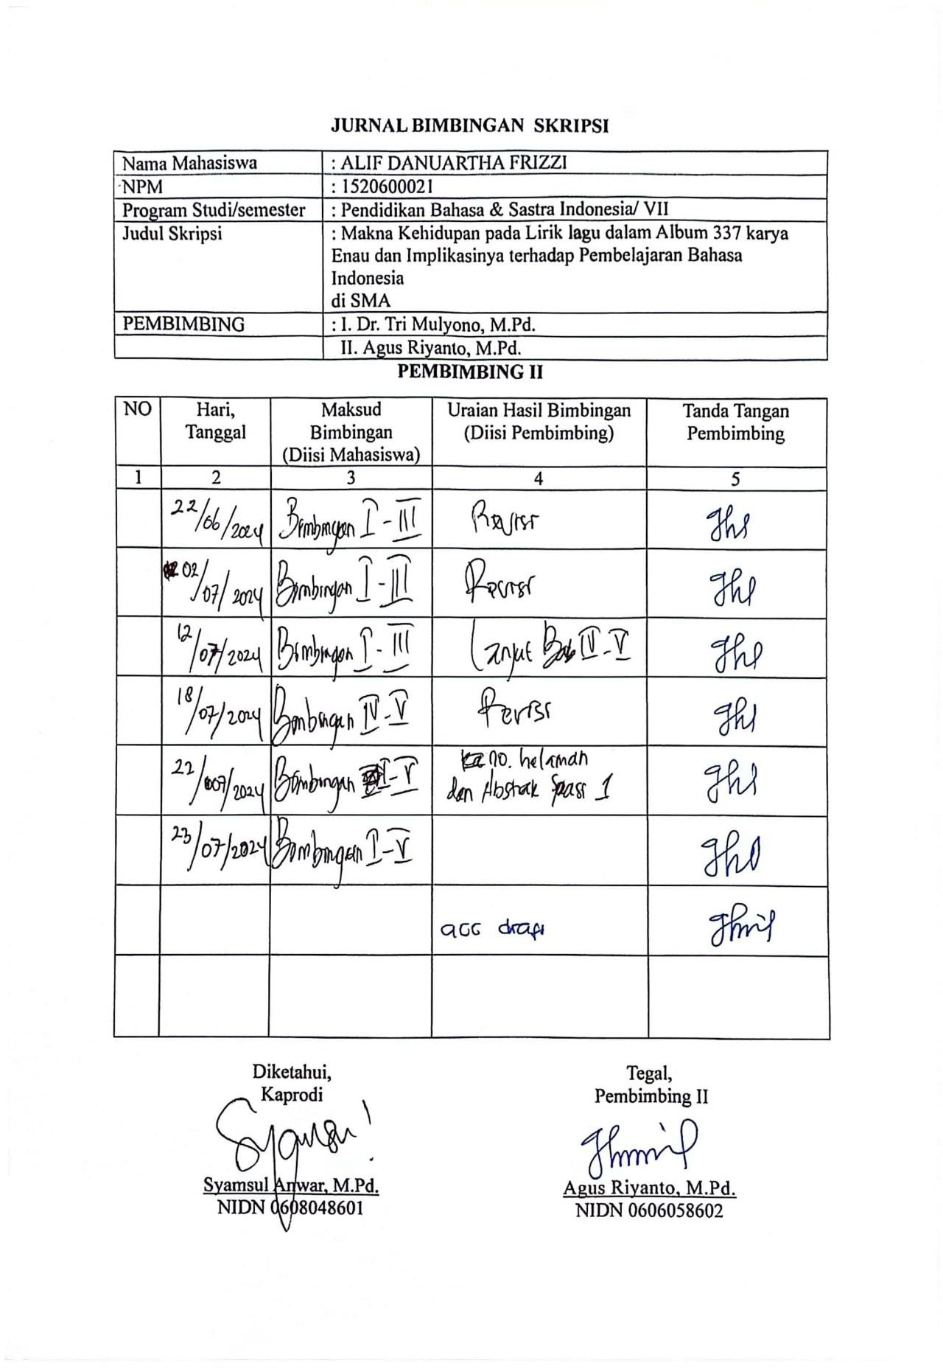

**Lampiran 7** Berita Acara Ujian Skripsi

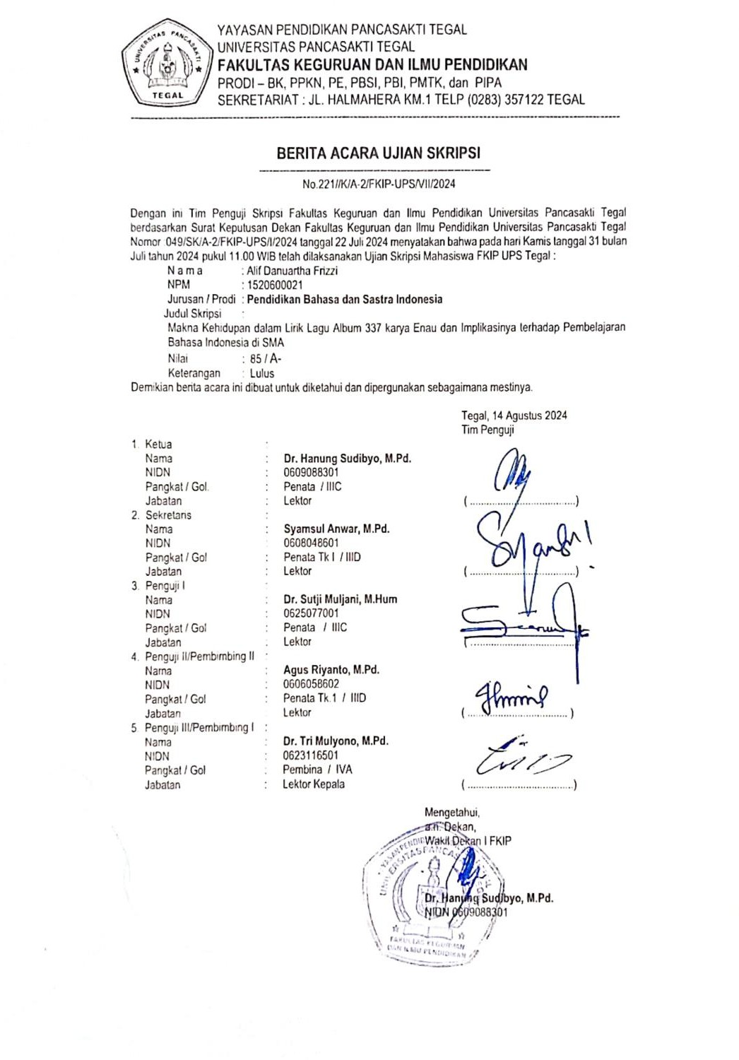

**Lampiran 8** Berita Acara Bimbingan Skripsi

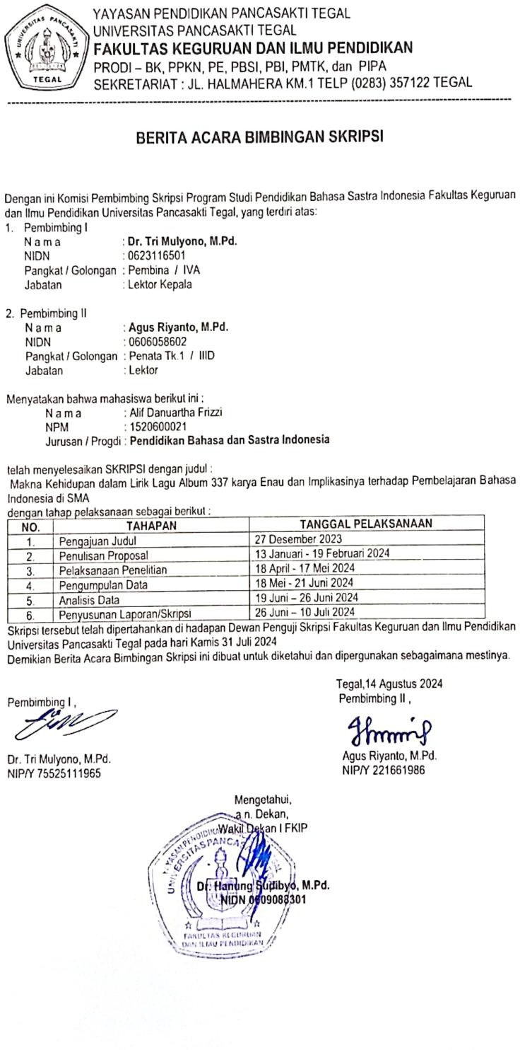

**Lampiran 9** Hasil Scan Similarity

